Міністерство освіти і науки України
Національний університет «Запорізька Політехніка»
Кафедра програмних засобів

ЗВІТ
з лабораторної роботи №6
з дисципліни «Веб технології та Веб дизайн» на тему:
«Основи JavaScript»

Виконав:
Студент групи КНТ-122 О. А. Онищенко

Прийняли:
Старший викладач: С. Д. Леощенко

2023

6 ОСНОВИ JAVASCRIPT

Мета роботи

Вивчити основи мови програмування JavaScript та навчитись застосовувати її для створення динамічних сторінок.

Завдання до роботи

1. Ознайомитися з теоретичними відомостями, необхідними для виконання роботи.
2. Використовуючи результати лабораторної роботи №2 додати валідацію (перевірку) тексту, введеного у поля форми резюме студента. Код валідації розмістити як вбудований вихідний код в тілі сторінки. Виводити помилки, знайдені в результаті перевірки, у вигляді діалогового вікна:
- перевіряти наявність у полі «Ім’я» символів, відмінних від українських чи англійських літер;
- перевіряти, чи відповідає зміст поля «Електронна пошта» стандартному формату адреси електронної пошти (symbols@symbols.symbols);
- перевіряти, чи складається зміст, введений в поле «Телефон» тільки з арабських цифр, пробілів та символів "+", "-", "(", ")";
- визначати довжину поля «Текст повідомлення» та виводити її в окремий блок під формою.
3. Перетворити навігаційне меню на сторінках, розроблених в лабораторній роботі №4, на кнопку, при натисканні на яку з’являється випадаючеменю зі списком сторінок. Код винести в окремий файл та застосувати на всіх сторінках, що мають меню. Впевнитись, що розроблене рішення працює на всіх розмірах екрана, розглянутих в роботі №5.
4. Створити функцію «Цитата дня», що виводить випадкову цитату із заздалегідь заданого масиву висловлювань. Винести розроблену функцію в окремий файл та викликати її у підвалісторінок, розроблених в лабораторній роботі №4.
5. Оформити звіт з роботи.
6. Відповісти на контрольні питання

Результати виконання роботи
Валідація форми з лабораторної роботи 2

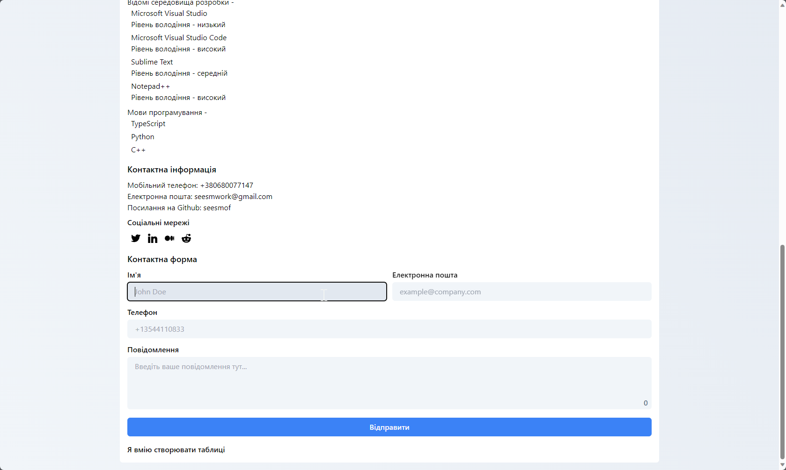
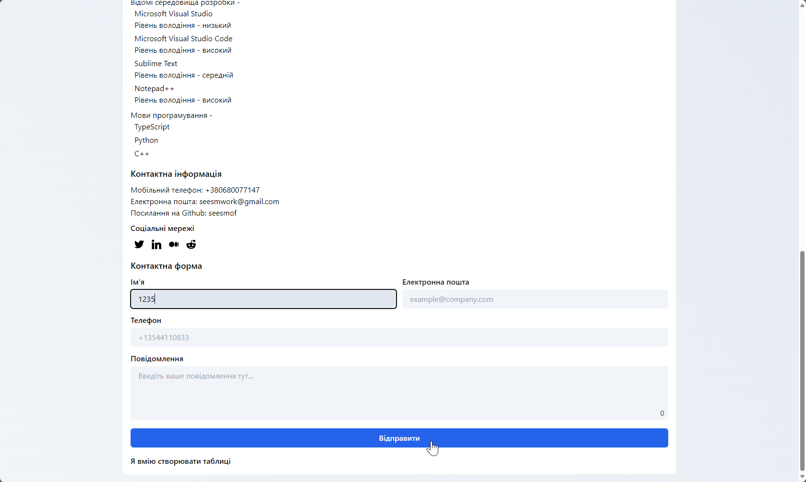
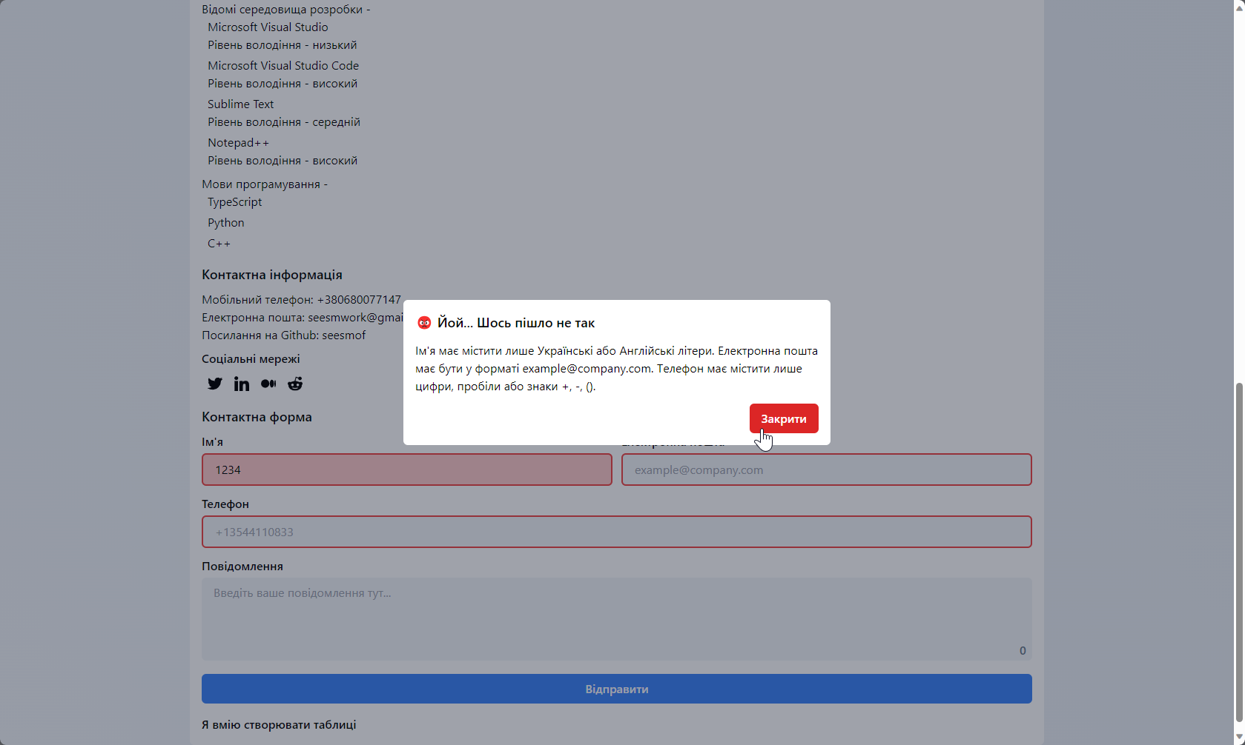
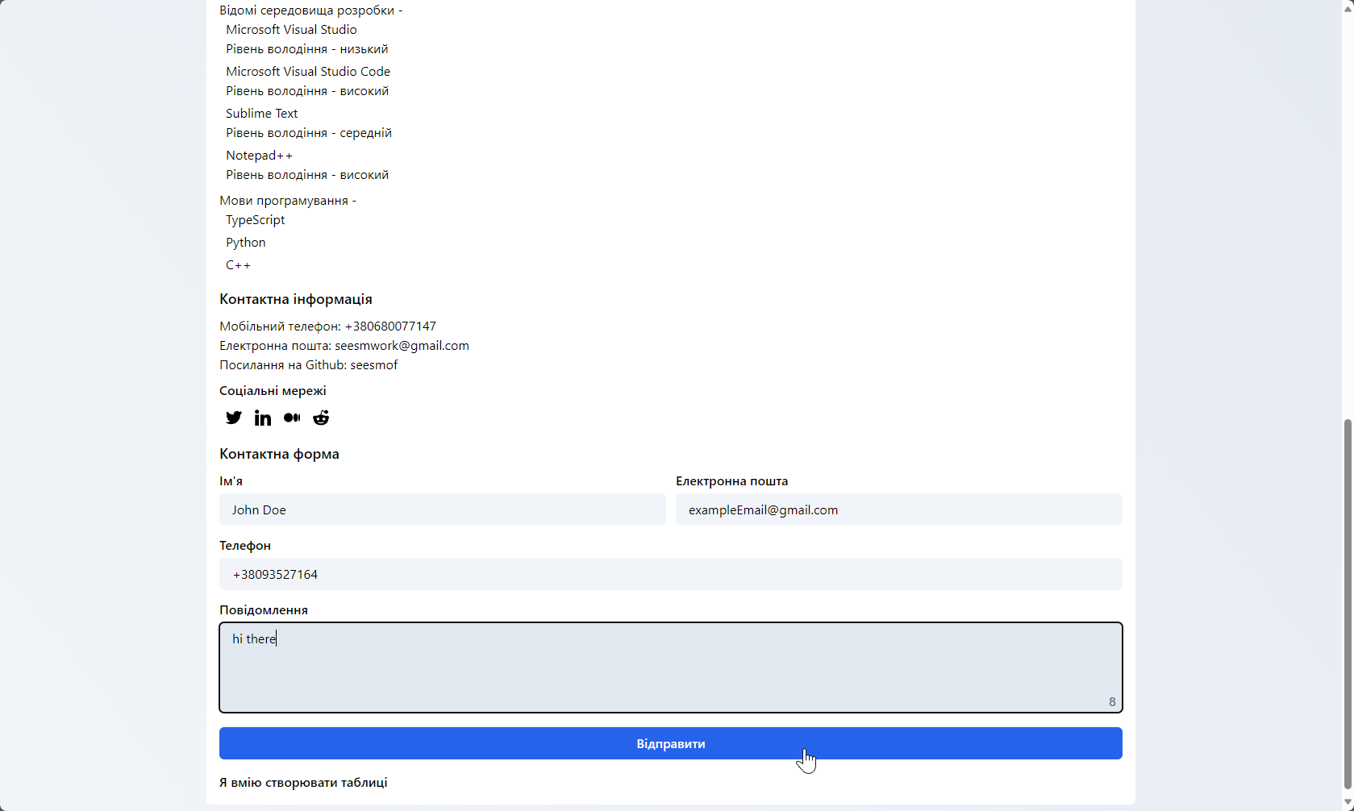
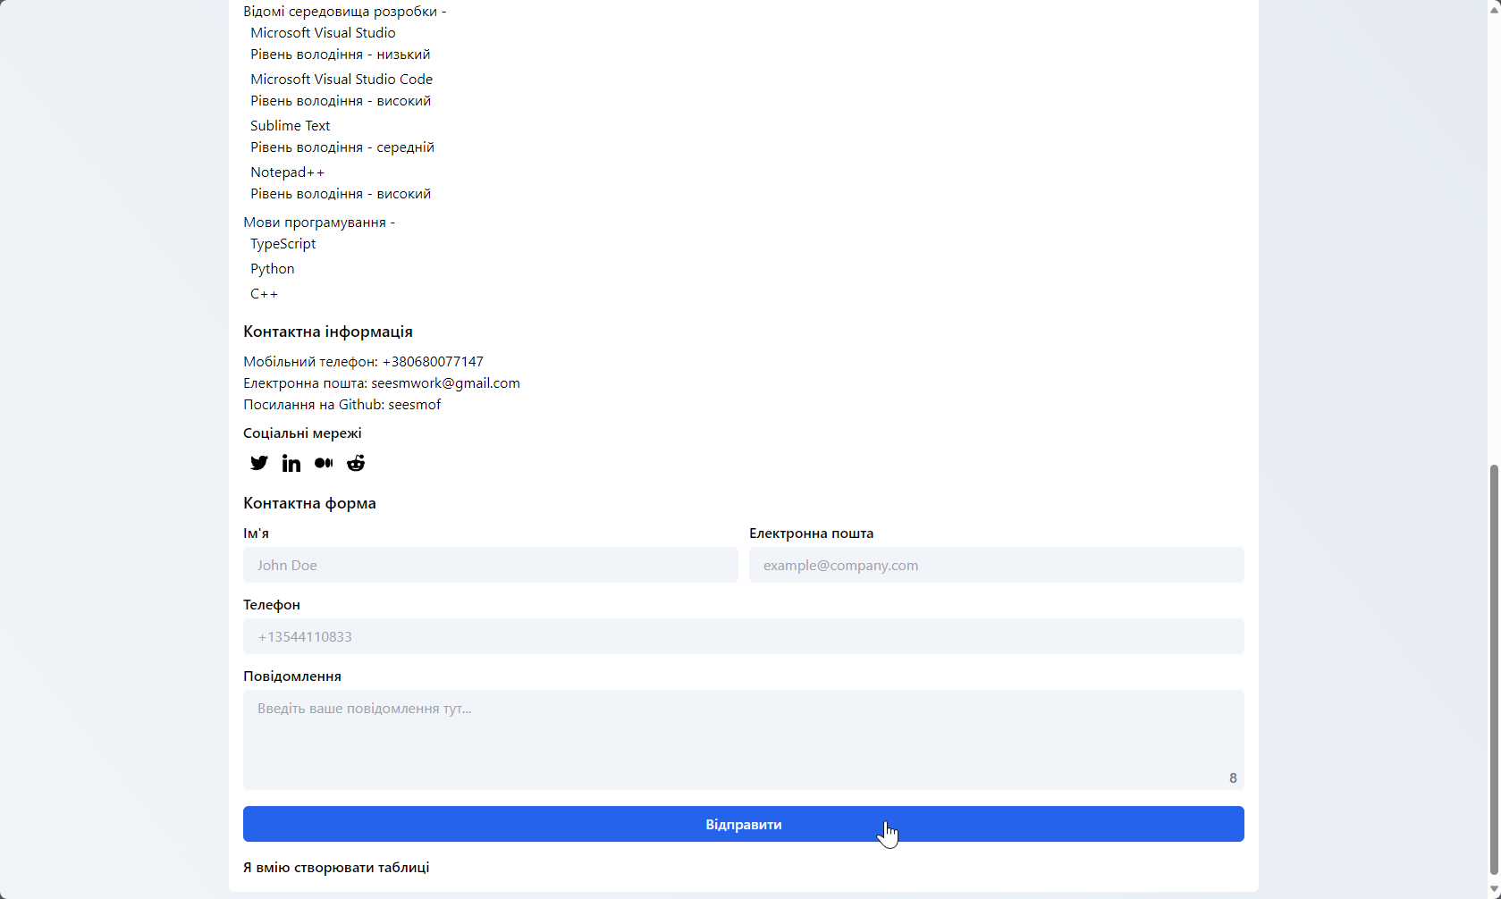
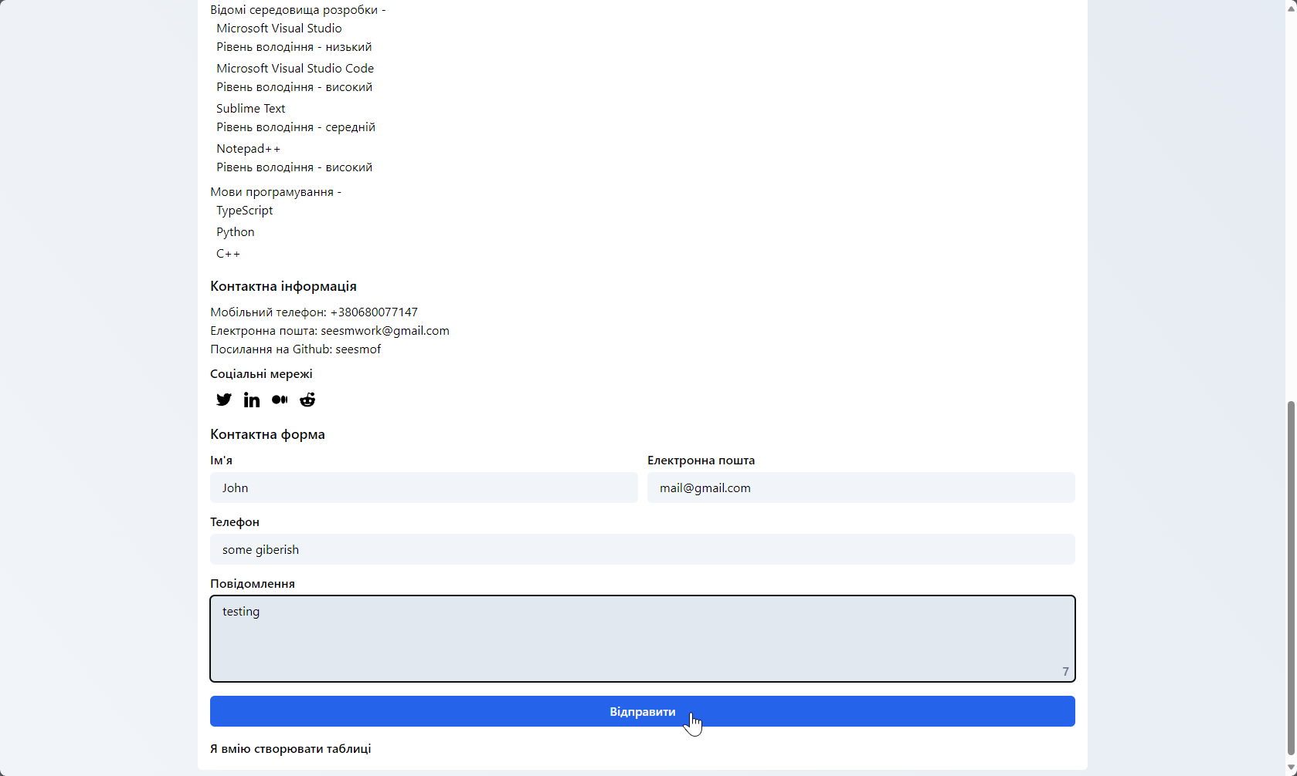
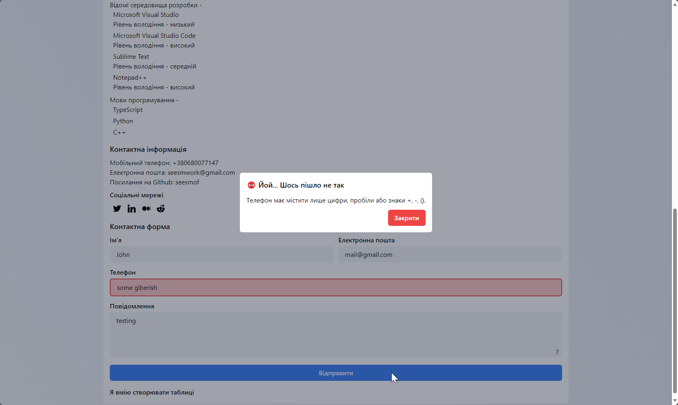

Динамічне меню навігації з лабораторної роботи 4

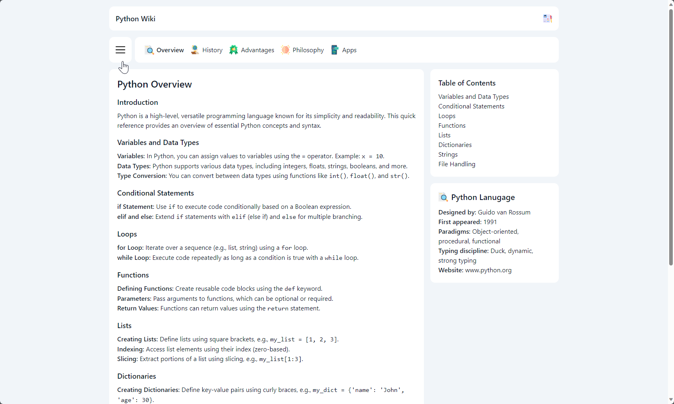
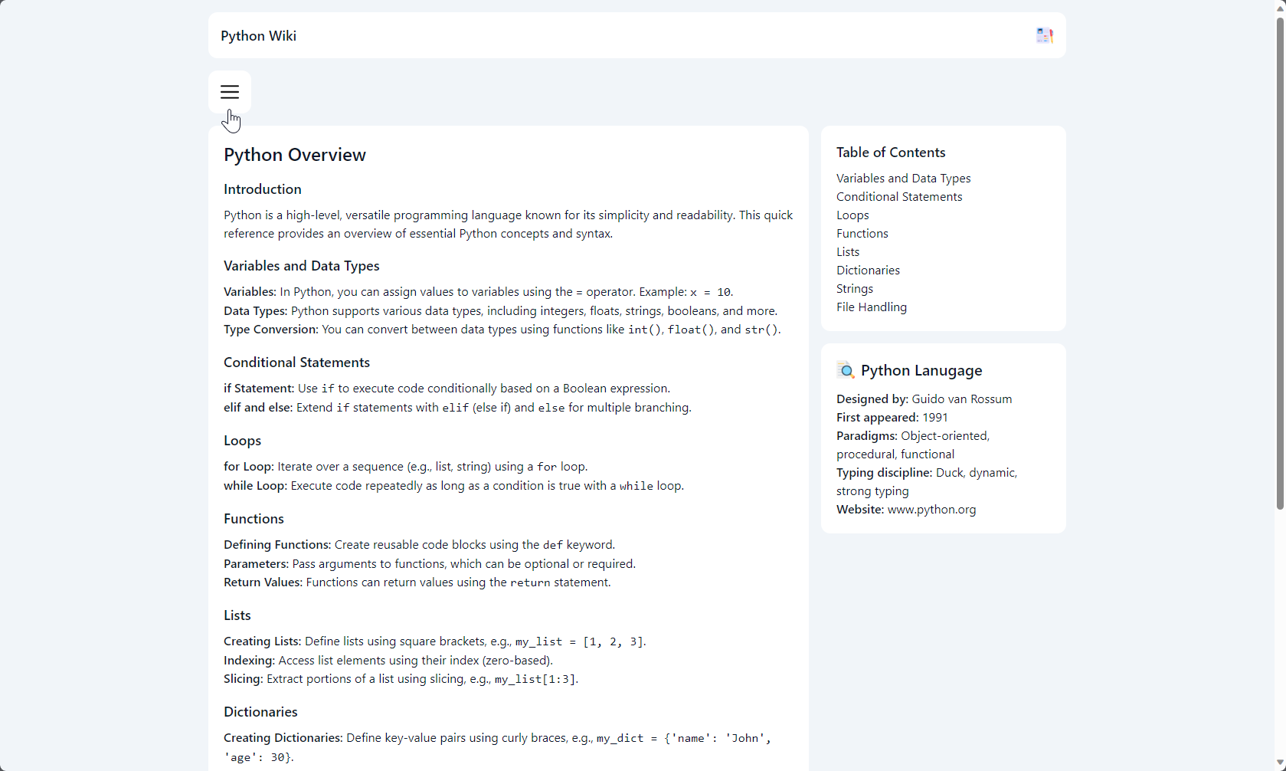
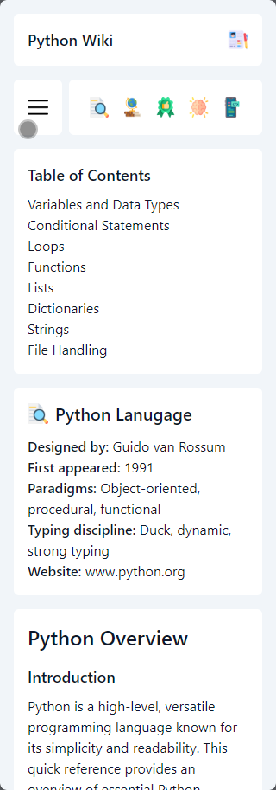
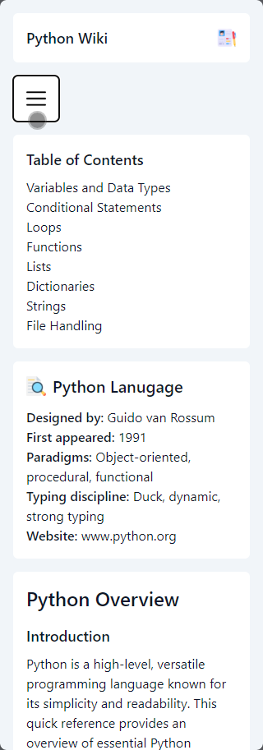

Цитата дня у підвалі з лабораторної роботи 4

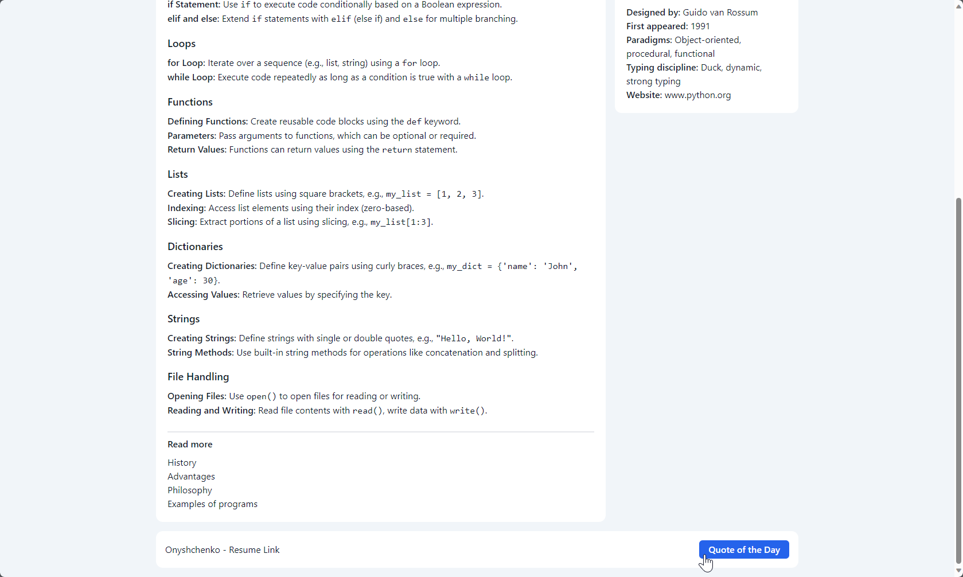
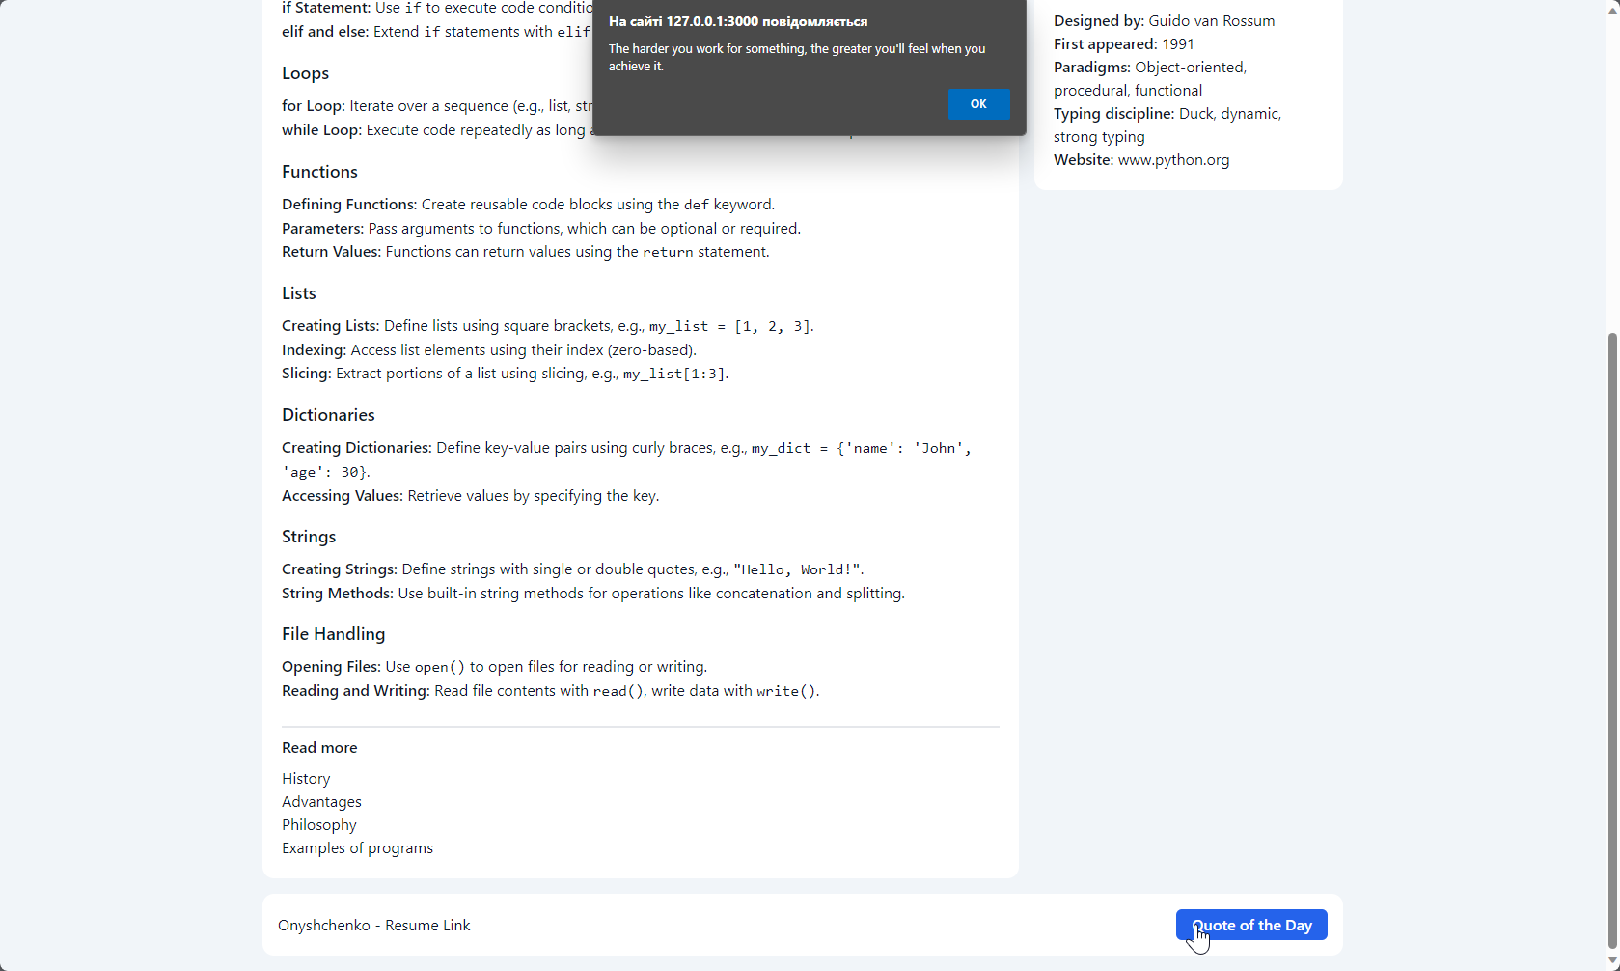

Код

<!-- index.html task 1 -->

<!DOCTYPE html>
<html lang="uk">
<head>
<meta charset="UTF-8" />
<meta http-equiv="X-UA-Compatible" content="IE=edge" />
<meta name="viewport" content="width=device-width, initial-scale=1.0" />
<link rel="shortcut icon" href="./img/favicon.png" type="image/x-icon" />
<link rel="stylesheet" href="./css/base.css" />
<link rel="stylesheet" href="./css/classes.css" />
<link rel="stylesheet" href="./css/custom.css" />

<title>Резюме - Онищенко Олег</title>
<meta name="description" content="Це сторінка мого особистого резюме." />
<meta
name="keywords"
content="резюме, онищенко олег, олег онищенко, олег онищенко резюме,"
/>
</head>
<body class="bg-gradient-to-tr from-slate-100 to-slate-200 p-4 min-h-screen">
<div
id="error-modal"
class="inset-0 fixed bg-slate-900/40 flex items-start md:items-center p-4 justify-center z-50"
>
<div class="bg-white rounded-md p-4 grid max-w-[90vw] md:max-w-xl">
<h2>😡 Йой... Шось пішло не так</h2>

<p class="py-3" id="error-paragraph">...</p>

<div class="flex items-center justify-end">
<button
class="bg-red-500 text-white duration-300 hover:bg-red-600 rounded-md font-medium text-center py-2 px-4"
id="error-dismiss"
>
Закрити
</button>
</div>
</div>
</div>

<main class="grid gap-4 max-w-6xl mx-auto">
<header class="flex items-center bg-white rounded-md p-4 justify-between">
<h1
class="font-medium text-lg lg:text-xl hover:underline hover:underline-offset-4"
>
<a href="./index.html">Резюме</a>
</h1>
<nav class="flex items-center">
<a
href="https://github.com/seesmof"
class="hover:bg-slate-50 px-2 py-1 duration-300 rounded-md"
title="Open Github profile"
>
<img
class="w-6 h-6 object-contain"
src="https://cdn-icons-png.flaticon.com/512/37/37819.png"
alt="github icon"
/>
</a>
<a
href="mailto:seesmwork@gmail.com"
class="hover:bg-slate-50 px-2 py-1 duration-300 rounded-md"
title="Send an email"
>
<img
class="w-6 h-6 object-contain"
src="https://upload.wikimedia.org/wikipedia/commons/thumb/3/3d/Envelope_font_awesome.svg/1200px-Envelope_font_awesome.svg.png"
alt="email icon"
/>
</a>
</nav>
</header>
<div class="rounded-md bg-white overflow-hidden grid pb-4">
<img
src="./img/logo.jpg"
alt="personal logo image"
class="object-cover max-h-32 lg:max-h-64 w-full"
/>
<section>
<h2>Особисті дані</h2>
<p>Прізвище: Онищенко</p>
<p>Ім&#39;я: Олег</p>
<p>По батькові: Антонович</p>
<p>Дата народження: 21.09.2005</p>
</section>
<section>
<h2>Освіта</h2>
<ul class="grid gap-2">
<li>
<h3 class="font-medium">
Національний університет &quot;Запорізька політехніка&quot;
</h3>
<p class="pt-2">Факультет Комп&#39;ютерних наук та технологій</p>
<p class="pb-2">Інженерія програмного забезпечення</p>
<em>2022 - 2026</em>
</li>
<li>
<h3 class="py-2 font-medium">Запорізька гімназія №47</h3>
<p class="pb-2">Одинадцять класів шкільної освіти</p>
<em>2011 - 2022</em>
</li>
</ul>
</section>
<section>
<h2>Професійні навички</h2>
<ol class="grid gap-2">
<li>Загальний рівень володіння комп&#39;ютером - високий</li>
<li>
Відомі офісні програми -
<ol>
<li>
Microsoft Office
<p>Рівень володіння - високий</p>
</li>
<li>
Adobe Photoshop
<p>Рівень володіння - середній</p>
</li>
<li>
Figma
<p>Рівень володіння - низький</p>
</li>
<li>
Canva
<p>Рівень володіння - середній</p>
</li>
</ol>
</li>
<li>
Відомі середовища розробки -
<ol>
<li>
Microsoft Visual Studio
<p>Рівень володіння - низький</p>
</li>
<li>
Microsoft Visual Studio Code
<p>Рівень володіння - високий</p>
</li>
<li>
Sublime Text
<p>Рівень володіння - середній</p>
</li>
<li>
Notepad++
<p>Рівень володіння - високий</p>
</li>
</ol>
</li>
<li>
Мови програмування -
<ol>
<li>TypeScript</li>
<li>Python</li>
<li>C++</li>
</ol>
</li>
</ol>
</section>
<section id="contacts">
<article>
<h2 class="pb-2">Контактна інформація</h2>
<p>Мобільний телефон: +380680077147</p>
<p>
Електронна пошта:
<a href="mailto:seesmwork@gmail.com">seesmwork@gmail.com</a>
</p>
<p>
Посилання на Github:
<a href="https://github.com/seesmof">seesmof</a>
</p>
</article>
<article>
<h3 class="py-2 font-medium">Соціальні мережі</h3>
<div id="social" class="flex items-center">
<a
href="https://github.com/seesmof"
class="px-2 py-1 hover:bg-slate-50 rounded-md"
title="Open Twitter profile"
target="_self"
>
<img
src="https://www.svgrepo.com/show/11841/twitter.svg"
alt="Twitter icon"
class="h-5 w-5 object-contain"
/>
</a>
<a
href="https://github.com/seesmof"
class="px-2 py-1 hover:bg-slate-50 rounded-md"
title="Open LinkedIn profile"
>
<img
src="https://www.svgrepo.com/show/144550/linkedin.svg"
alt="linked in icon"
class="h-5 w-5 object-contain"
/>
</a>
<a
href="https://github.com/seesmof"
class="px-2 py-1 hover:bg-slate-50 rounded-md"
title="Open Medium profile"
>
<img
src="https://www.svgrepo.com/show/354057/medium-icon.svg"
alt="Medium icon"
class="h-5 w-5 object-contain"
/>
</a>
<a
href="https://github.com/seesmof"
class="px-2 py-1 hover:bg-slate-50 rounded-md"
title="Open Reddit profile"
>
<img
src="https://cdn-icons-png.flaticon.com/512/1051/1051330.png"
alt="Reddit icon"
class="h-5 w-5 object-contain"
/>
</a>
</div>
</article>
</section>
<section>
<h2>Контактна форма</h2>
<form method="post" class="grid gap-3">
<div class="md:flex grid gap-3">
<div class="input-group">
<label for="name" class="required-label"> Ім&#39;я </label>
<input
type="text"
id="name"
placeholder="John Doe"
name="name"
class="bg-slate-100 hover:bg-slate-200 focus:bg-slate-200 duration-300 rounded-md border-none py-2 px-4"
required
/>
</div>
<div class="input-group">
<label for="email" class="required-label">
Електронна пошта
</label>
<input
type="email"
id="email"
placeholder="example@company.com"
name="email"
class="bg-slate-100 hover:bg-slate-200 focus:bg-slate-200 duration-300 rounded-md border-none py-2 px-4"
required
/>
</div>
</div>
<div class="input-group">
<label for="phone"> Телефон </label>
<input
type="tel"
id="phone"
placeholder="+13544110833"
name="phone"
required
class="bg-slate-100 hover:bg-slate-200 focus:bg-slate-200 duration-300 rounded-md border-none py-2 px-4"
/>
</div>
<div class="input-group">
<label for="message" class="required-label"> Повідомлення </label>
<div class="relative w-full">
<div
id="number-of-characters"
class="absolute bottom-2 right-2 flex items-end justify-end text-slate-500 font-medium"
>
0
</div>
<textarea
name="message"
id="message"
rows="4"
placeholder="Введіть ваше повідомлення тут..."
style="font-family: inherit"
class="bg-slate-100 hover:bg-slate-200 focus:bg-slate-200 duration-300 rounded-md border-none py-2 px-4 resize-none w-full"
required
></textarea>
</div>
</div>
<button
type="submit"
class="bg-blue-500 hover:bg-blue-600 duration-300 text-slate-50 font-medium py-2 rounded-md"
id="form-submit"
>
Відправити
</button>
</form>
</section>
<section>
<hr class="hidden" />
<a
href="./table.html"
class="font-medium hover:underline hover:underline-offset-4"
>
Я вмію створювати таблиці
</a>
</section>
</div>

<script>
const errorModal = document.querySelector("#error-modal");
let errorParagraph = document.querySelector("#error-paragraph");
const errorButton = document.querySelector("#error-dismiss");

const nameInput = document.querySelector("#name");
const emailInput = document.querySelector("#email");
const phoneInput = document.querySelector("#phone");
const messageInput = document.querySelector("#message");
const formSubmitButton = document.querySelector("#form-submit");

const messageCharactersNumber = document.querySelector(
"#number-of-characters"
);

messageInput.addEventListener("input", (e) => {
const { value } = e.target;
messageCharactersNumber.textContent = value.length;
});

const toggleErrorMessage = () => {
errorModal.classList.toggle("hidden");
};

const clearInputs = () => {
nameInput.value = "";
emailInput.value = "";
phoneInput.value = "";
messageInput.value = "";
};

const addRedBorder = (input) => {
input.classList.remove("border-none");
input.classList.add("border-red-500", "border-2");
};

const removeRedBorder = (input) => {
input.classList.remove("border-red-500", "border-2");
input.classList.add("border-none");
};

const addRedBackground = (input) => {
input.classList.remove("bg-slate-100");
input.classList.add("bg-red-200");
};

const removeRedBackground = (input) => {
input.classList.remove("bg-red-200");
input.classList.add("bg-slate-100");
};

const validateName = (input) => {
const regex = /^[a-zA-Zа-яА-ЯіІїЇєЄґҐ\s]+$/;

if (!regex.test(input.value)) {
const paragraph =
"Ім'я має містити лише Українські або Англійські літери.";

return {
valid: false,
message: paragraph,
};
} else {
return {
valid: true,
message: "",
};
}
};

const validateEmail = (input) => {
const regex = /^[a-zA-Z0-9._%+-]+@[a-zA-Z0-9.-]+\.[a-zA-Z]{2,}$/;

if (!regex.test(input.value)) {
const paragraph =
"Електронна пошта має бути у форматі example@company.com.";

return {
valid: false,
message: paragraph,
};
} else {
return {
valid: true,
message: "",
};
}
};

const validatePhone = (input) => {
const regex = /^[\s\d()+-]+$/;

if (!regex.test(input.value)) {
const paragraph =
"Телефон має містити лише цифри, пробіли або знаки +, -, ().";

return {
valid: false,
message: paragraph,
};
} else {
return {
valid: true,
message: "",
};
}
};

formSubmitButton.addEventListener("click", (event) => {
event.preventDefault();

const nameResults = validateName(nameInput);
const nameValid = nameResults.valid;
const nameMessage = nameResults.message;

const emailResults = validateEmail(emailInput);
const emailValid = emailResults.valid;
const emailMessage = emailResults.message;

const phoneResults = validatePhone(phoneInput);
const phoneValid = phoneResults.valid;
const phoneMessage = phoneResults.message;

let inputsEmpty = false;
const errorParagraphMessage = `${nameMessage} ${emailMessage} ${phoneMessage}`;

if (nameInput.value === "") {
addRedBorder(nameInput);
inputsEmpty = true;
} else if (!nameValid) {
addRedBorder(nameInput);
addRedBackground(nameInput);
}

if (emailInput.value === "") {
addRedBorder(emailInput);
inputsEmpty = true;
} else if (!emailValid) {
addRedBorder(emailInput);
addRedBackground(emailInput);
}

if (phoneInput.value === "") {
addRedBorder(phoneInput);
inputsEmpty = true;
} else if (!phoneValid) {
addRedBorder(phoneInput);
addRedBackground(phoneInput);
}

if (!nameValid || !emailValid || !phoneValid) {
errorParagraph.textContent = errorParagraphMessage;
toggleErrorMessage();
} else if (!inputsEmpty) {
clearInputs();
}
});

errorButton.addEventListener("click", () => {
toggleErrorMessage();
removeRedBorder(nameInput);
removeRedBackground(nameInput);
removeRedBorder(emailInput);
removeRedBackground(emailInput);
removeRedBorder(phoneInput);
removeRedBackground(phoneInput);
clearInputs();
});

window.onload = () => {
errorModal.classList.add("hidden");
};
</script>
</main>
</body>
</html>

<!-- table.html task 1 -->

<!DOCTYPE html>
<html lang="uk">
<head>
<meta charset="UTF-8" />
<meta http-equiv="X-UA-Compatible" content="IE=edge" />
<meta name="viewport" content="width=device-width, initial-scale=1.0" />
<link rel="shortcut icon" href="./img/favicon.png" type="image/x-icon" />
<link rel="stylesheet" href="./css/base.css" />
<link rel="stylesheet" href="./css/classes.css" />
<link rel="stylesheet" href="./css/custom.css" />

<title>Таблиця - Онищенко Олег</title>
<meta
name="description"
content="Це сторінка таблиці мого особистого резюме."
/>
<meta
name="keywords"
content="таблиця резюме, онищенко олег, олег онищенко, олег онищенко таблиця резюме,"
/>
<style type="text/tailwindcss">
h2 {
@apply font-medium text-lg;
}
</style>
</head>
<body class="bg-gradient-to-tr from-slate-100 to-slate-200 p-4 min-h-screen">
<main class="mx-auto max-w-6xl grid gap-4">
<header class="bg-white p-4 rounded-md flex items-center justify-between">
<h1 class="font-medium text-lg lg:text-xl">
<a href="./index.html">Резюме</a>
</h1>
<nav class="flex items-center">
<a
href="https://github.com/seesmof"
class="px-2 py-1 hover:bg-slate-100 rounded-md"
title="Open Github profile"
>
<img
src="https://cdn-icons-png.flaticon.com/512/37/37819.png"
class="h-6 w-6 object-contain"
alt="github icon"
/>
</a>
<a
href="mailto:seesmwork@gmail.com"
class="px-2 py-1 hover:bg-slate-100 rounded-md"
title="Send an email"
>
<img
src="https://upload.wikimedia.org/wikipedia/commons/thumb/3/3d/Envelope_font_awesome.svg/1200px-Envelope_font_awesome.svg.png"
class="h-6 w-6 object-contain"
alt="email icon"
/>
</a>
</nav>
</header>
<section class="bg-white rounded-md p-4 grid">
<h2 class="pb-4">Таблиця з варіанту 12</h2>
<table class="rounded-md overflow-hidden border-collapse">
<thead class="border-2 border-slate-200 bg-slate-200">
<tr>
<th
class="py-2 px-1 md:p-3 duration-300 hover:bg-green-100 cursor-pointer"
>
anyway parts
</th>
<th
class="py-2 px-1 md:p-3 duration-300 hover:bg-green-100 cursor-pointer"
>
ocean size equator
</th>
<th
class="py-2 px-1 md:p-3 duration-300 hover:bg-green-100 cursor-pointer"
>
day in century
</th>
</tr>
</thead>
<tbody class="border-2 border-slate-200">
<tr>
<td
class="py-2 px-1 md:p-3 duration-300 hover:bg-green-100 cursor-pointer border-2 border-slate-200"
rowspan="2"
>
fell trail task store physical steam verb
</td>
<td
class="py-2 px-1 md:p-3 duration-300 hover:bg-green-100 cursor-pointer border-2 border-slate-200"
>
soldier above population figure basket soft compound
</td>
<td
class="py-2 px-1 md:p-3 duration-300 hover:bg-green-100 cursor-pointer border-2 border-slate-200"
>
after saddle once wish fox announced think thin bit
</td>
</tr>
<tr>
<td
class="py-2 px-1 md:p-3 duration-300 hover:bg-green-100 cursor-pointer border-2 border-slate-200"
>
spell attached happened look local coal blanket
</td>
<td
class="py-2 px-1 md:p-3 duration-300 hover:bg-green-100 cursor-pointer border-2 border-slate-200"
>
cow rough cut high nor broke bad than stock safe dry
</td>
</tr>
</tbody>
</table>
</section>
</main>
</body>
</html>

// randomQuotes.js task 3

const quotes = [
"The only way to do great work is to love what you do.",
"Believe you can and you're halfway there.",
"Don't watch the clock; do what it does. Keep going.",
"The harder you work for something, the greater you'll feel when you achieve it.",
"Dream it. Believe it. Build it.",
];

const randomQuote = () => {
const index = Math.floor(Math.random() * quotes.length);
return quotes[index];
};

export { randomQuote };

// toggleNavbar.js task 2

document
.querySelector("#navbar-toggle-button")
.addEventListener("click", () => {
document.querySelector(".navbar").classList.toggle("hidden");
console.log("button clicked");
});

<!-- index.html tasks 2, 3 -->

<!DOCTYPE html>
<html lang="en" class="scroll-smooth">
<head>
<meta charset="UTF-8" />
<meta name="viewport" content="width=device-width, initial-scale=1.0" />
<title>Overview - Python Wiki</title>
<link rel="shortcut icon" href="./img/snake.png" type="image/x-icon" />
<link rel="stylesheet" href="./css/base.css" />
<link rel="stylesheet" href="./css/classes.css" />
<link rel="stylesheet" href="./css/custom.css" />
</head>
<body>
<div class="min-h-screen w-full bg-slate-100 text-slate-900">
<div class="mx-auto grid max-w-6xl gap-4 p-4">
<header
class="flex items-center justify-between rounded-md lg:rounded-lg xl:rounded-xl bg-white p-4"
>
<a href="./index.html" class="text-lg font-medium">Python Wiki</a>
<a href="./lab3/index.html" title="View resume">
<img
src="./img/cv.png"
alt="resume logo image link"
class="h-6 w-6"
/>
</a>
</header>

<div class="flex items-center gap-2">
<button
class="bg-white active:bg-slate-50 rounded-md h-full lg:rounded-lg xl:rounded-xl p-4 flex items-center justify-center"
id="navbar-toggle-button"
>
<img
src="./img/menu.png"
alt="menu icon image"
class="w-6 h-6 object-contain"
/>
</button>
<nav
class="navbar bg-white rounded-md lg:rounded-lg xl:rounded-xl p-4 flex items-center flex-1"
>
<a
href="./index.html"
title="Overview"
class="flex items-start gap-1.5 navbar-link-container rounded-md px-2 py-1 cursor-pointer font-medium"
>
<img
src="./img/overview.png"
alt="section icon image"
class="w-6 h-6"
/>
<span class="hidden sm:block">Overview</span>
</a>
<a
href="./history.html"
title="History"
class="flex items-start gap-1.5 navbar-link-container rounded-md px-2 py-1 cursor-pointer"
><img
src="./img/history.png"
alt="section icon image"
class="w-6 h-6"
/>
<span class="hidden sm:block">History</span>
</a>
<a
href="./advantages.html"
title="Advantages"
class="flex items-start gap-1.5 navbar-link-container rounded-md px-2 py-1 cursor-pointer"
>
<img
src="./img/advantages.png"
alt="section icon image"
class="w-6 h-6"
/>
<span class="hidden sm:block">Advantages</span>
</a>
<a
href="./philosophy.html"
title="Philosophy"
class="flex items-start gap-1.5 navbar-link-container rounded-md px-2 py-1 cursor-pointer"
>
<img
src="./img/philosophy.png"
alt="section icon image"
class="w-6 h-6"
/>
<span class="hidden sm:block">Philosophy</span>
</a>
<a
href="./examples.html"
title="Code examples"
class="flex items-start gap-1.5 navbar-link-container rounded-md px-2 py-1 cursor-pointer"
>
<img
src="./img/apps.png"
alt="section icon image"
class="w-6 h-6"
/>
<span class="hidden sm:block">Apps</span>
</a>
</nav>
</div>

<section class="grid gap-4 md:flex md:flex-row-reverse">
<div class="grid gap-4 md:flex md:flex-col md:w-[17rem] lg:w-[20rem]">
<nav
class="grid rounded-md lg:rounded-lg xl:rounded-xl bg-white p-4 lg:p-5"
>
<h2 class="pb-2">Table of Contents</h2>

<ol>
<li>
<a href="#variables-and-data-types"
>Variables and Data Types</a
>
</li>
<li>
<a href="#conditional-statements">Conditional Statements</a>
</li>
<li><a href="#loops">Loops</a></li>
<li><a href="#functions">Functions</a></li>
<li><a href="#lists">Lists</a></li>
<li><a href="#dictionaries">Dictionaries</a></li>
<li><a href="#strings">Strings</a></li>
<li><a href="#file-handling">File Handling</a></li>
</ol>
</nav>

<aside
class="grid rounded-md lg:rounded-lg xl:rounded-xl bg-white p-4 lg:p-5"
>
<div class="flex items-center gap-2 pb-3">
<img
src="./img/overview.png"
alt="python logo image"
class="h-6 w-6"
/>
<h2 class="text-xl font-medium">Python Lanugage</h2>
</div>

<ul>
<li><strong>Designed by:</strong> Guido van Rossum</li>
<li><strong>First appeared:</strong> 1991</li>
<li>
<strong>Paradigms:</strong> Object-oriented, procedural,
functional
</li>
<li>
<strong>Typing discipline:</strong> Duck, dynamic, strong
typing
</li>
<li>
<strong>Website:</strong>
<a href="https://www.python.org/">www.python.org</a>
</li>
</ul>
</aside>
</div>

<main
class="grid rounded-md lg:rounded-lg xl:rounded-xl bg-white p-4 lg:p-5 flex-1"
>
<h1 class="pb-4 text-2xl font-semibold">Python Overview</h1>

<h2 class="first-heading">Introduction</h2>

<p>
Python is a high-level, versatile programming language known for
its simplicity and readability. This quick reference provides an
overview of essential Python concepts and syntax.
</p>

<h2 id="variables-and-data-types">Variables and Data Types</h2>

<ul>
<li>
<strong>Variables:</strong> In Python, you can assign values to
variables using the <code>=</code> operator. Example:
<code>x = 10</code>.
</li>
<li>
<strong>Data Types:</strong> Python supports various data types,
including integers, floats, strings, booleans, and more.
</li>
<li>
<strong>Type Conversion:</strong> You can convert between data
types using functions like <code>int()</code>,
<code>float()</code>, and <code>str()</code>.
</li>
</ul>

<h2 id="conditional-statements">Conditional Statements</h2>

<ul>
<li>
<strong>if Statement:</strong> Use <code>if</code> to execute
code conditionally based on a Boolean expression.
</li>
<li>
<strong>elif and else:</strong> Extend
<code>if</code> statements with <code>elif</code> (else if) and
<code>else</code> for multiple branching.
</li>
</ul>

<h2 id="loops">Loops</h2>

<ul>
<li>
<strong>for Loop:</strong> Iterate over a sequence (e.g., list,
string) using a <code>for</code> loop.
</li>
<li>
<strong>while Loop:</strong> Execute code repeatedly as long as
a condition is true with a <code>while</code> loop.
</li>
</ul>

<h2 id="functions">Functions</h2>

<ul>
<li>
<strong>Defining Functions:</strong> Create reusable code blocks
using the <code>def</code> keyword.
</li>
<li>
<strong>Parameters:</strong> Pass arguments to functions, which
can be optional or required.
</li>
<li>
<strong>Return Values:</strong> Functions can return values
using the <code>return</code> statement.
</li>
</ul>

<h2 id="lists">Lists</h2>

<ul>
<li>
<strong>Creating Lists:</strong> Define lists using square
brackets, e.g., <code>my_list = [1, 2, 3]</code>.
</li>
<li>
<strong>Indexing:</strong> Access list elements using their
index (zero-based).
</li>
<li>
<strong>Slicing:</strong> Extract portions of a list using
slicing, e.g., <code>my_list[1:3]</code>.
</li>
</ul>

<h2 id="dictionaries">Dictionaries</h2>

<ul>
<li>
<strong>Creating Dictionaries:</strong> Define key-value pairs
using curly braces, e.g.,
<code>my_dict = {'name': 'John', 'age': 30}</code>.
</li>
<li>
<strong>Accessing Values:</strong> Retrieve values by specifying
the key.
</li>
</ul>

<h2 id="strings">Strings</h2>

<ul>
<li>
<strong>Creating Strings:</strong> Define strings with single or
double quotes, e.g., <code>"Hello, World!"</code>.
</li>
<li>
<strong>String Methods:</strong> Use built-in string methods for
operations like concatenation and splitting.
</li>
</ul>

<h2 id="file-handling">File Handling</h2>

<ul>
<li>
<strong>Opening Files:</strong> Use <code>open()</code> to open
files for reading or writing.
</li>
<li>
<strong>Reading and Writing:</strong> Read file contents with
<code>read()</code>, write data with <code>write()</code>.
</li>
</ul>

<h3 id="read-more" class="pb-2 font-medium border-t-2 pt-2 mt-6">
Read more
</h3>

<ul>
<li><a href="./history.html">History</a></li>
<li><a href="./advantages.html">Advantages</a></li>
<li><a href="./philosophy.html">Philosophy</a></li>
<li><a href="./examples.html">Examples of programs</a></li>
</ul>
</main>
</section>

<footer
class="grid gap-4 md:flex md:items-center md:justify-between rounded-md lg:rounded-lg xl:rounded-xl bg-white p-4"
>
<a href="./lab3/index.html">Onyshchenko - Resume Link</a>
<button
class="rounded-md bg-blue-500 hover:bg-blue-600 duration-300 font-medium text-white px-4 py-1"
id="quote-button"
>
Quote of the Day
</button>
</footer>
</div>
</div>

<script src="./js/toggleNavbar.js"></script>
<script type="module">
import { randomQuote } from "./js/randomQuote.js";

document.querySelector("#quote-button").addEventListener("click", () => {
const quote = randomQuote();
alert(quote);
});
</script>
</body>
</html>

Висновки

Таким чином, ми вивчили основи мови програмування JavaScript та навчилися застосовувати її для створення динамічних сторінок.

Контрольні питання
1. Що таке DHTML?

DHTML - це термін, який описує техніку розробки веб-сторінок, яка поєднує HTML, CSS і JavaScript для створення динамічних і інтерактивних веб-сторінок. За допомогою DHTML можна створювати ефекти візуалізації і анімації, а також змінювати вміст сторінки без необхідності перезавантаження.

2. Як підключити JavaScript за допомогою тега <script>?

Підключити JavaScript за допомогою тега <script> можна двома способами: вставити JS-код безпосередньо в HTML-файл або підключити зовнішній файл JavaScript. Для вставки JS-коду в HTML-файл потрібно розмістити його всередині тега <script> у будь-якому місці HTML-сторінки. Наприклад:

<script>
alert("Це приклад JS-коду");
</script>

Для підключення зовнішнього файлу JavaScript потрібно вказати атрибут src тега <script> з шляхом до файлу. Наприклад:

<script src="js/script.js"></script>

3. Які особливості підключення <script> всередині <body> та <head>

Особливості підключення <script> всередині <body> та <head> полягають у тому, що JS-код, який розташований у <head>, буде виконуватися до завантаження HTML-сторінки, а JS-код, який розташований у <body>, буде виконуватися після завантаження HTML-сторінки. Це може мати вплив на швидкість і функціональність веб-сторінки. Зазвичай рекомендується підключати JS-код у кінці <body>, щоб не гальмувати завантаження HTML-елементів.

